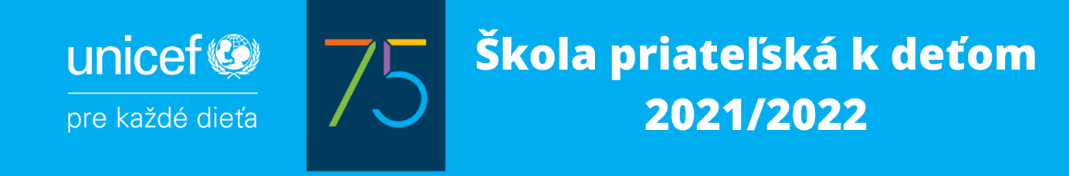

Naša základná škola sa v aktuálnom školskom roku 2021/2022 zapojila do dobrovoľníckych aktivít s organizáciou UNICEF. Cieľom aktivít je rozvíjať vedomosti o ľudských právach, globálnych problémoch, dobrovoľníckych aktivitách. Pomocou aktivít chceme spoločne rozvíjať spolupatričnosť
Tento rok oslavuje UNICEF 75. narodeniny a na počesť tohto výročia si UNICEF pre Vás dovolil pripraviť e-knihu, ktorá vás prevedie históriou a rôznymi kútmi sveta, dozviete sa, ako , spoluprácu a toleranciu medzi ľuďmi. Cieľom aktivít je získať titul „Škola priateľská k deťom“. naozaj funguje humanitárna pomoc, o jej kráse a náročnosti, o ťažkom rozhodovaní komu pomôcť.
E-knihu Pomoc chutí po arašidoch si môžete bezplatne stiahnuť na linku: https://www.unicef.sk/upload/files/publikacie/eBook_2021.pdf

Čo v e-knihe nájdete?
Prevedieme vás históriou a rôznymi kútmi sveta, dozviete sa, ako naozaj funguje humanitárna pomoc, o jej kráse a náročnosti, o ťažkom rozhodovaní komu pomôcť. Celá knižka je popretkávaná konkrétnymi príbehmi pomoci, spomienkami slovenských pamätníkov, ktorým pomohol predchodca UNICEFu - UNRRA, krásnymi fotkami a zaujímavými videami. A aby ste len nečítali, nájdete v nej úlohy z reálneho života, v ktorých sa budete môcť vžiť do úlohy terénnych pracovníkov. Nech sa páči, pozývame vás do sveta humanitárnej pomoci.

Chcete pomôcť aj Vy??? Tu je možnosť.
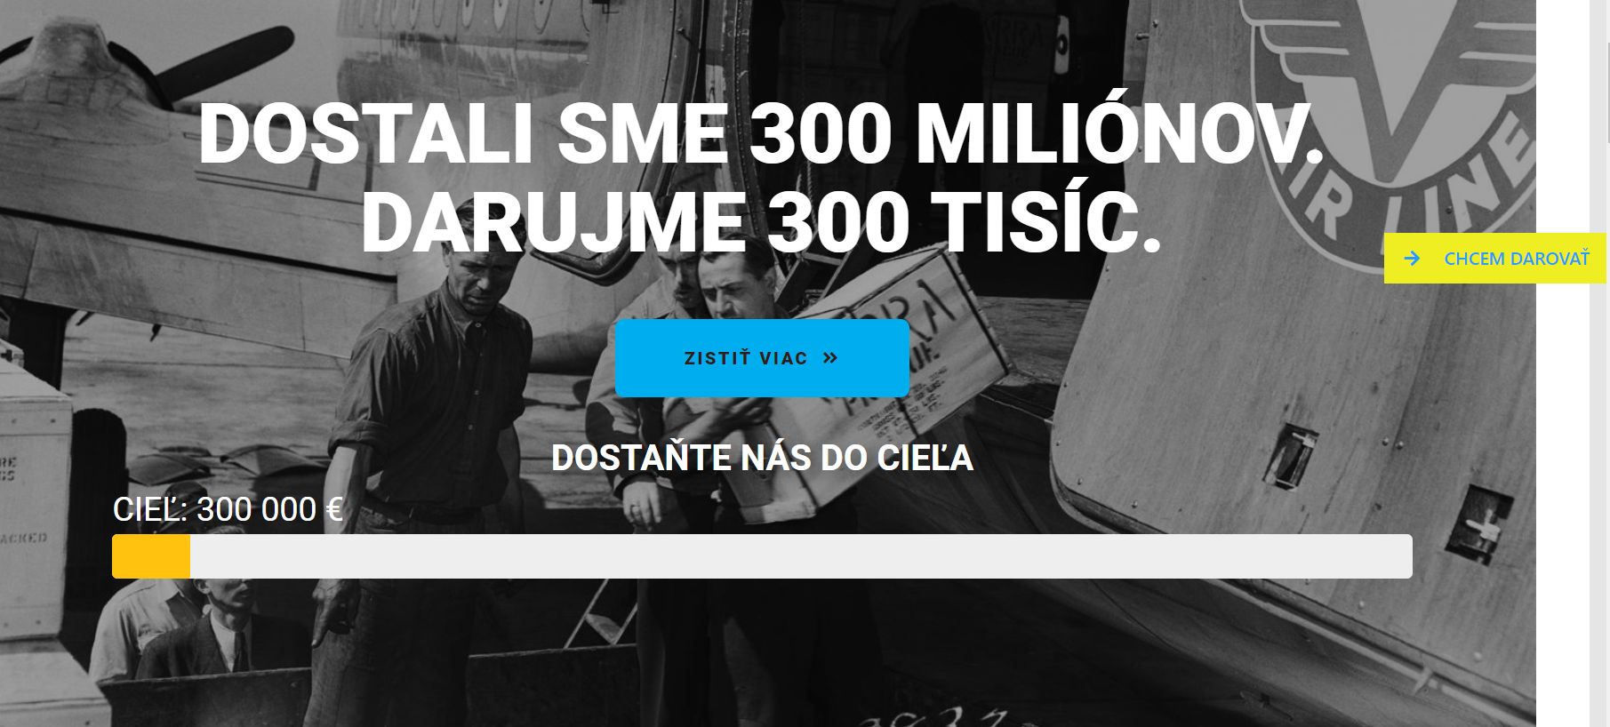
AKO POMOHLI NÁM?
Keď sme po 2. svetovej vojne potrebovali pomoc my, pomohla nám UNRRA dodávkami tovaru v hodnote 300 miliónov EUR. Dokážeme na Slovensku vyzbierať 300 tisíc EUR do konca roka 2021 pre tých, ktorí pomoc potrebujú dnes?
Staň sa hrdinom a pomôž deťom, ktoré to potrebujú dnes.
http://www.darujdobrypocit.sk

